IV Международный конкурс
исследовательских работ школьников
Research start

Исследовательская работа по естествознанию
(медицинские исследования)

Природные средства
для профилактики заболеваний полости рта.

Автор: Журавлева Полина, 14 лет
Учебное заведение: МБУДО ЦВР Володарского р-на г.Брянска
Руководитель: Симунина Ольга Николаевна,
+79803157455
П.д.о. ЦВР Володарского р-на г.Брянска
S283905@yandex.ru

БРЯНСК 2022
Содержание
Введение …………………………………………………………………..2
Актуальность исследования ……………………………………………..2
Цель и задачи исследования ……………………………………………..3
Методика исследования…………………………………………………. 4
Обоснование выбора сырья……………………………………………... 5
Состав нормальной микрофлоры полости рта………………………… 7
Результаты исследования и их обсуждение ……………………….…...7
Выводы ……………………………………………………………….…..8
Практическая значимость работы ………………………………..…… 10
Литература …………………………………………………………..…..11
Приложение………………………………………………………..…… 12

ВВЕДЕНИЕ
Актуальность исследования
Заболевания полости рта – распространенная среди современного человечества группа заболеваний, включающих поражение зубов, десен и слизистой оболочки. Согласно исследованиям [2], по данным на 2018 год распространенность кариеса среди 12-летних детей составляла 71%, 15-летних – 82%, среди взрослого населения – 100%. Признаки поражения пародонта (зубной камень, гингивит, пародонтит) в 2018 году среди детей 12 лет – 37%, среди 15-летних – 45% [2].
Недостаточный уровень диагностики, «запущенные» болезни десен, игнорирование гигиены полости рта, либо неправильная гигиена приводят к тому, что заболевания пародонта процветают среди населения России. У детей и подростков чаще встречается гингивит со следующими признаками: отечность и кровоточивость десен, галитоз (неприятный запах изо рта), зубные отложения, кариозные образования. Лечение – чистка зубов, полоскание с антисептиками, применение зубных гелей.
Проведенный нами анонимный опрос школьников и взрослых показал, что более 99% опрошенных не соблюдают правила гигиены полости рта: чистят зубы менее 1 минуты, чаще раз в день перед (!) едой (71%), либо перед ответственным мероприятием; крайне редко пользуются зубной нитью (никто не пользуется регулярно), не чистят зубы щеткой после каждого приема пищи (100%), вместо чистки для свежести дыхания используют мятные леденцы, иногда жевательную резинку. Среди подростков 9-15 лет около 12% чистят зубы иногда утром до еды и никогда перед сном. Ополаскивателями пользуются в основном опрошенные старше 16 лет, не регулярно, а лишь при болезни десен. Лечебные гели используют только в крайнем случае, чаще без назначения врача. В основном опрошенные взрослые используют продукты гигиены с антибактериальной активностью (с антибиотиками). «Проблема устойчивости микроорганизмов к антибиотикам имеет глобальное значение. Это очень важные и полезные лекарства, но только тогда, когда применяются рационально и по назначению. Сегодня в мире каждый год из-за инфекций, вызванных микроорганизмами, резистентными к антибиотикам, погибает 700 тысяч человек»[4]
В стоматологии для лечения заболеваний пародонта, кроме профессиональной чистки зубов, применяют спиртовые настойки лекарственных трав («Стоматофит», «Ротокан») или растворы для полоскания рта, которые часто неудобны в использовании, либо противопоказаны, особенно детям, инвалидам, старикам. В некоторых случаях врачи рекомендуют использование пастилок для рассасывания с хлоргексидином и другими антисептиками, обычно применяемым при болезнях носоглотки. Специальных препаратов в удобной форме пастилок для лечения и профилактики заболеваний полости рта нет.
«Актуальной проблемой в пародонтологии на сегодняшний день остается поиск оптимальной комбинации препаратов, обладающей наибольшей эффективностью в отношении большинства пародонтопатогенов и оказывающей минимальные побочные эффекты на организм человека» [1]
Также стоит задача в производстве лечебного препарата не только эффективного и безопасного, но удобного и привлекательного в использовании разными возрастными группами, особенно подростками.
Цель исследования. Изучить влияние различных гигиенических и природных лечебных средств на микробиоту полости рта и профилактику заболеваний пародонта.
Задачи
- Качественное изучение микрофлоры полости рта.
- Анализ влияния различных гигиенических средств на качественный состав микрофлоры полости рта: зубная паста, антибактериальный ополаскиватель на водной основе, жевательные пастилки на основе пчелиного воска, таблетки для рассасывания на основе изомальта.
- Разработка рецептур новых продуктов, которые можно использовать для гигиены полости рта и профилактики гингивита и пародонтита. Для получения лекарственной формы мы отказались от использования в конечном продукте этанола, сахарозы и ее производных (глюкозы и фруктозы), синтетических продуктов.
Мы обратили внимание на традиционные народные средства, издавна используемые в лечении болезней десен: пчелопродукты (воск, прополис), фармакопейные лекарственные растения: календула, ромашка аптечная, аир болотный, тысячелистник, шалфей лекарственный, тимьян ползучий, мята перечная, плоды облепихи, ягоды черники, кора дуба, почки сосны, бутоны гвоздичного дерева (пряность).
МЕТОДИКА ИССЛЕДОВАНИЯ
В исследовании приняли участие 9 добровольцев от 65 до 14 лет, не курящие, у каждого были взяты стерильным шпателем соскоб с языка и соскоб с эмали зуба до гигиены полости рта, и после применения зубной пасты, ополаскивателя или сочетания пасты и ополаскивателя. Так же были протестированы продукты на основе пчелиного воска (жевательные пастилки) и изомальта с лекарственными экстрактами (пастилки для рассасывания). Посев соскобов производили на ГРМ-агар и агар Шедлера в чашки Петри стеклянным шпателем штриховым методом, на косой и прямой агар в пробирках. Разлитые стерильные среды до посева выдерживались 7 дней при температуре +25-30°С. Засеянные среды инкубировались в течение 24 час. в термостате с температурой 37 °С, затем – 4 дня при +25–30°С. Для анализа на анаэробы – посев уколом в столбик агар-агара, инкубация пробирки с СО₂ без доступа воздуха при 36-37°С 1 сутки, и далее в течение 4 дней при 25-30°С.
Фиксация и окраска бактерий производилась по Граму по стандартной методике. Микроскопические исследования бактериальных мазков проводились с помощью светового микроскопа с веб-камерой, без иммерсии. Анализ изображений – программа Altami Videokit 3.2 или Digital Viewer.
Для изготовления пастилок из изомальта (для домашнего использования):
- экстракт шалфея (Sālvia officinālis),
- сгущенный сок черники (Vaccínium myrtíllus),
- препарат « Ротокан» (настойка спиртовая цветков ромашки аптечной (Matricaria chamomilla), цветков календулы лекарственной, или ноготков (Calendula officinalis), травы тысячелистника обыкновенного (Achillea millefolium),
- настойку спиртовую мяты перечной.
Смеси упаривали на водяной бане до испарения спирта и образования тягучей консистенции. Так как изомальт плавится при температуре выше 180°С, дальнейшее изготовление вели на электроплитке около 200°С. Затем расплавленную массу охлаждали в силиконовых формах.
Для изготовления жевательных пастилок (для домашнего пользования) - трижды перетопленный пчелиный воск из забруса с добавкой спиртовых настоев прополиса, календулы, мяты перечной, настоек лекарственных трав (Ротокан, Стоматофит), почек сосны, аптечного препарата «облепиховое масло» (листья и плоды), порошков гвоздики, корицы и бадьяна (пряность) в различных сочетаниях. Смеси нагревали на водяной бане до расплавления воска и полного испарения этанола.
Обоснование выбора сырья
Пчелиный воск (из забруса – крышечек сот) частично очищает остаточную пищу, которая накапливается между зубами, помогает избавиться от налета. В народной медицине используется несколько сотен лет.
Прополис обладает мощным противомикробным или противовирусным действием, к которому в отличие от антибиотиков не развивается привыкание. Флавоноиды, входящие в состав прополиса, блокируют энзимы, участвующие в продукции простагландинов, вызывающих боль и повышение температуры (обезболивающее действие); способствует регенерации и эпителизации, обеспечивая быстрое восстановление тканей, стимулирует выработку интерферонов, активность некоторых иммунокомпетентных клеток. Показания: воспалительные заболевания слизистой оболочки полости рта: афтозный и язвенный стоматит; катаральный гингивит; пародонтит.
Изомальт: подсластитель, но применяется и в качестве пребиотика. Не вызывает кариес. Он отличается пониженной скоростью всасывания, положительным влиянием на уровень бифидо- и лактобактерий, употребление не более 30 г в сутки не оказывает негативных воздействий на работу пищеварительного тракта.
Гвоздика (пряность, почки) и бадьян (плоды): бутоны гвоздичного дерева применялись в народной медицине для уменьшения зубной боли, в качестве антисептика, освежителя дыхания; плоды бадьяна – для ароматизации, компонент микстур и леденцов от кашля, отхаркивающий эффект.
Календула лекарственная, настойка: наружное средство для полосканий в стоматологии при болезнях полости рта (стоматит, гингивит, пародонтит, молочница у детей, пиорея, воспалительно-дистрофическая форма парадонтоза) – антимикробное, противовоспалительное, кровоостанавливающее средство.
Мята перечная, настойка: для ароматизации, освежения дыхания, спазмолитик.
«Ротокан» (Календулы лекарственной цветков экстракт+Ромашки аптечной цветков экстракт+Тысячелистника обыкновенного травы экстракт): стоматит, пародонтит, инфекционно-воспалительные заболевания полости рта и глотки. Для лечения рекомендуется полоскание рта, т.к. содержит 96% этанол, противопоказан детям.
Шалфей лекарственный (настойка): кровоостанавливающее средство, обладающее противовоспалительными и антимикробными свойствами.
Почки сосны, сосновая живица: противомикробное средство
Масло облепиховое: противомикробное средство, ранозаживляющим, противовоспалительным и антибактериальным действием, разрешено не только взрослым, но и детям. Прямыми показаниями являются гингивит, стоматит, пародонтоз и пародонтит. Также данная методика терапии эффективна при повышенной чувствительности и кровоточивости десен. В стоматологии показано применение в виде примочек тампоном в течение 7 суток, каждые 3 часа по 10 минут.
Сок черники: содержит полифенолы, по некоторым данным тормозящие развитие Fusobacterium nucleatum (палочка Плаута )[4], противовоспалительные свойства.
Состав нормальной микрофлоры полости рта
Представители нормальной микрофлоры полости рта препятствуют развитию болезнетворных микробов проявляется вследствие синтеза ими бактерицидных веществ: низина, ацидофилина, лактоцидина, лактолина и др., органических кислот (молочной, уксусной, кетоглутаровой и янтарной). Нормальная микрофлора принимает участие в синтезе витаминов группы В, РР, К, С, улучшает синтез и всасывание витаминов D и Е, фолиевой и никотиновой кислот, поступивших в организм с пищей.
- Bifidobacterium : выработка витаминов группы В и антимикробных веществ
- Lactobacillus: выработка молочной кислоты, понижают рН, препятствуют развитию патогенной, гнилостной и газообразующей микрофлоры.
- Propionibacterium, Corynebacterium и Eubacterium: производят молекулярный кислород, синтезируют витамин К
- Veillonella: ферментируют уксусную, пировиноградную и молочную кислоты до воды и углекислоты (уничтожители кариесогенных бактерий) [5]
РЕЗУЛЬТАТЫ ИССЛЕДОВАНИЯ И ИХ ОБСУЖДЕНИЕ
Проведенный микробиологический анализ соскоба с зубов и языка показал, что в микропрепаратах мазков наиболее часто обнаруживались Candida albicans, грамположительные: стрептококки, анаэробные палочки, стафиллококки, простые кокки и диплококки. В нескольких случаях – актиномицеты у испытуемых с зубными протезами, брекетами, скобами; единично – грамотрицательные палочки и кокки.
Редко в пробах – окрашенные в желто-оранжевый цвет колонии Грам(+) кокки.
Лучшие результаты показало применение зубной пасты и жевательных пастилок на основе воска с прополисом и облепиховым маслом (жевание не менее 5-7 минут): количество колоний микроорганизмов в посевах ниже, чем с другими средствами, микробиота достаточно однородна.
Такие средства, как жевательные пластинки с эфирными маслами и леденцы с Ротоканом и шалфеем значительно уменьшили галитоз (неприятный запах).
Таблетки для рассасывания, по субъективным ощущениям, не только освежили, но и при регулярном употреблении уменьшили кровоточивость десен.
Количество бактерий в посевах при использовании чистого пчелиного воска и пастилок для рассасывания визуально не уменьшилось, в некоторых случаях увеличилось. Существенной разницы в составе микробиоты рта до применения воска или леденцов с экстрактами и после не наблюдалось.
Состав микрофлоры рта при использовании пастилок с экстрактами лекарственных растений изменился незначительно (отсутствие актиномицетов и грибков).
Наиболее приятными на вкус показались пастилки с экстрактом черники и воск с пряностями.
Табл. 1. Состав микробиоты полости рта при использовании различных средств
Условие обработки рта, пол, возраст | Грам (+) - бактерии |  | кандида | Грам (-) - бактерии |  | микобактерии
 | кокки | бациллы |  | кокки | бациллы
65 (♀)б/ч | ++++ | +++++ | ++ | + |  | ++
65(♀)паста | + | +
45(♀) ополаскиватель | + | ++ |  | +
45(♀)б/ч | +++ | +++ | + |  |  | +
20 (♂) б/ч | ++++ | ++++++ |  | + | + | +
20 (♂) паста | +- | +-
20 (♂) воск/прополис |  | +- |  |  |  | +
20 (♂) воск/пряности | +- | +- |  | +
20 (♂) воск/облепиха | + | + |  | +
20 (♂) изомальт/травы | + | ++ |  |  | +
20 (♂)изомальт/черника | ++ | +++ |  | +
14(♀) б/ч | +++ | +++ |  | + | +
15(♀)б/ч | ++++ | ++++ |  | ++ | +
14 (♂) б/ч | ++++ | ++
16(♀)б/ч | +++ | ++++ | +
17(♀)б/ч | ++ | ++++ | + | + | +
14(♀) воск/смола | + | ++ |  |  | +
15(♀) воск/прополис | +++ | +++
14 (♂) воск/прополис | + | +++ |  | + | +
16(♀) воск/прополис |  | ++ | +
17(♀)воск/смола | + | ++++ | +
18 (♀) изомальт/травы | + | +++
18 (♀) воск/прополис | + | ++ |  |  |  | +
ВЫВОДЫ
Правильная гигиена полости рта (чистка зубов, языка, межзубных промежутков регулярно после еды) – единственный способ предотвратить болезни зубов и десен. Задача каждого – не просто почистить зубы, чтобы «не пахло», а снять микробную пленку с зубов. Именно под ней собираются патогенные микробы, которые не смываются слюной. Под эту пленку не попадают ополаскиватели, растворимые компоненты пасты, жевательные смолы и резинки. При некачественной чистке зубов плена покрывается зубным налетом, который превращается в зубной камень.
Чистка зубов щеткой с пастой, применение ополаскивателей и других гигиенических средств не убивает бактерии, не снимает зубной камень, но приводит к изменению микробиоты полости рта: концентрация микроорганизмов, которые могут вызвать серьезные патологии ротовой полости, снижается. Компоненты лекарственных растений в гигиенических продуктах благотворно влияют на состояние слизистой полости рта, обладают легким антисептическим и освежающим дыхание эффектом, заменить чистку они не могут.
Практическая значимость работы
При невозможности чистки ротовой полости после еды вполне эффективной заменой могут быть жевательные пастилки на основе пчелиного воска с прополисом, жевательные смолки (лиственница, сосна), либо специальные антисептические таблетки для рассасывания без содержания сахара: эти продукты усиливают слюноотделение, частично снимают остатки пищи с зубов и языка, освежают дыхание. Так как они не имеют в своем составе сахарозы, глюкозы и антибиотиков, то не уничтожают микрофлору рта, не способствуют развитию кариеса. Нами были разработаны рецептуры изготовления таких пастилок для профилактики кровоточивости десен, болезненности десен, появления запаха изо рта. Но в целом наиболее эффективной гигиенической процедурой является регулярная чистка зубов, межзубных промежутков и языка от остатков пищи.

ЛИТЕРАТУРА
- Беркутова И. С. Комплексное лечение хронического генерализованного пародонтита с применением современных антибактериальных препаратов. Диссертация на правах рукописи. https://www.sechenov.ru/upload/333271.pdf
- Кузьмина Э.М., Янушевич О.О., Кузьмина И.Н. Стоматологическая заболеваемость населения России. Эпидемиологическое стоматологическое обследование населения России М., 2019 https://www.elibrary.ru/item.asp?id=21357115
- Задорожный А.М. Справочник по лекарственным растениям. – М: Лесн. Промышленность, 1988, 414 с.
- Highbush blueberry proanthocyanidins alleviate Porphyromonas gingivalis-induced deleterious effects on oral mucosal cells: https://www.researchgate.net/publication/343978651
- Электронный ресурс https://www.sechenov.ru/pressroom/news/kak-bakterii-razvivayut-ustoychivost-k-antibiotikam-i-pochemu-eto-tak-vazhno/
- Slackia equolifaciens and Adlercreutzia equolifaciens were identified as dihydroresveratrol producing strains (Bode et al., 2013): https://www.sciencedirect.com/topics/agricultural-and-biological-sciences/slackia/ Comprehensive Gut Microbiota, 2022

ПРИЛОЖЕНИЕ
Рецепты жевательных смесей на основе пчелиного воска
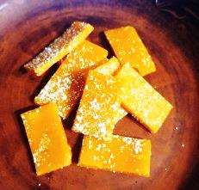
«ОБЛЕПИХОВЫЕ»
7г дважды перетопленного воска из забруса, 0,5 мл масла облепихового стерильного, экстракт прополиса спиртовой 1мл. смесь расплавить на водяной бане, помешивать стеклянной палочкой до испарения спирта.
Однородную массу вылить на тефлоновую подложку, остудить, нарезать пластинками, обсыпать изомальтом (подсластитель)
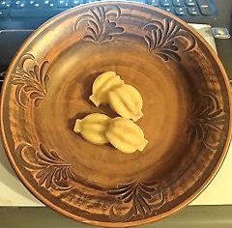
Полученный продукт мягкий, пластилинообразный. Большее количество масла придает смеси мягкость.
«ВОСТОЧНЫЕ»
5г пчелиного воска смешать с порошком гвоздики и бадьяна (по 0,5г), расплавить смесь на водяной бане, перемешать стеклянной палочкой, залить горячим в силиконовые формы.
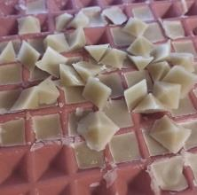
Застывший воск очень твердый, размягчается во рту, вкус сладковато-пряный, немного жгучий, запах ароматный, сильный.
«ПЧЁЛКА»
Воск пчелиный с прополисом: на 3 грамма воска – 1 ч.л. спиртовой настойки прополиса, либо 0,5 г расплавленного очищенного свежего прополиса.
Смесь сплавить вместе на водяной бане до однородности. Смесь со спиртовым раствором прополиса получается однородной, светлой, мягкой. Чистый прополис при простом помешивании дает неоднородную смесь с воском. Полученный продукт эластичный, горьковатый, ароматный.
Рецепты лекарственной карамели на основе изомальта и растительных экстрактов
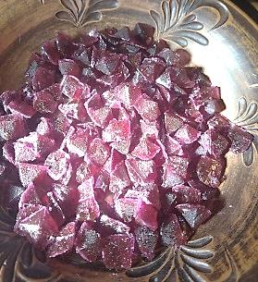
«Леденец ЛЕСНАЯ СКАЗКА»
50 мл свежего сока черники осторожно упарить до вязкости на водяной бане, всыпать постепенно 100г изомальта, расплавить на плите при температуре 180°С, иначе смесь останется липкой, в расплавленную смесь внести 3,2 г сосновой или лиственничной (кедровой, сосновой смолки) вываренной смолы, либо около 3 г свежей сосновой смолы.
Получившийся расплав вылить в силиконовую форму для теста, охладить в сухом месте (можно в морозильной камере).
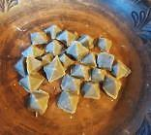
«ТРАВЯНАЯ ИРИСКА».
К 40 г изомальта добавить по чайной ложке препарата «Ротокан», настойки мяты перечной, 1г сухого экстракта шалфея (2 таблетки аптечного препарата). Всю смесь нагревать, помешивая, до испарения спирта и однородного сплава на водяной бане.
Горячую смесь вылить в силиконовые формочки. Остывшая масса непрозрачная, мягкая как сливочная ириска, сладкого вкуса с ощутимой горечью; запах сильный мятно-пряный.
Таблица 1. Выявленные в результате эксперимента бактерии полости рта
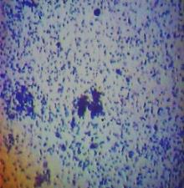 | Белые колонии на поверхности МПА  Грам(+) кокки | Во всех мазках обильно | Нормальная микрофлора
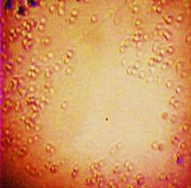 | Диплококки  Грам(+) - Gemelia?  Белые колонии | во всех мазках с зубной бляшки, нет в мазках с языка после чистки | Норм. Микрофлора зубной бляшки
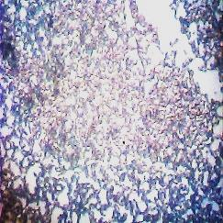 | Белые колонии, круглые плоские  Грам (+) стрептококки | Во всех мазках обильно до чистки, единично после пасты и ополаскивателя | Нормальная микрофлора
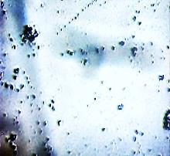 | Белые единичные колонии  Грам (+) кокки | Мало после чистки, ополаскивателя, жевательных пастилок | Нормальная микрофлора
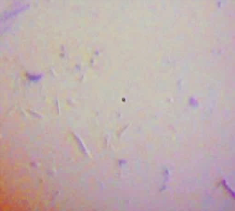 | Лактобациллы, бесцветные колонии на поверхности  Грам(+) палочки, длинные и тонкие | В трех пробах до и после чистки | Норм. микрофлора
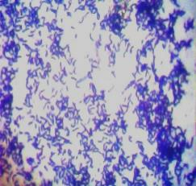 | Бесцветные прозрачные колонии. Лактобациллы  Грам(+) палочки | Во всех мазках обильно | Нормальная микрофлора
+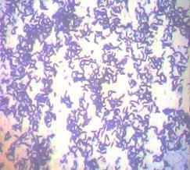 | Белые колонии на поверхности агара  Грам(+) изогнутые палочки - Selenomonas | Во всех мазках очень обильно | Норм. микрофлора
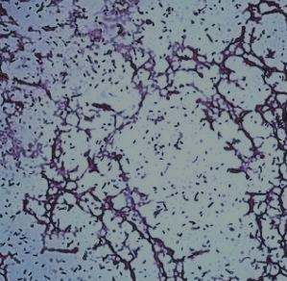 | Беловатые колонии  Bifidobacterium  Грам(+) колонии палочек, разветвленные (не разделяются) | В норме во всех пробах | Норм. микрофлора
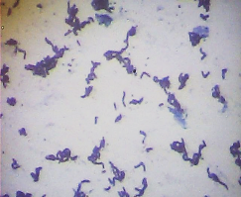 | Беловатые колонии, выпуклые, на поверхности агара - Eubacterium | Редко после чистки, во всех образцах до чистки | Условный патоген  Запах изо рта  Выледеляет О2
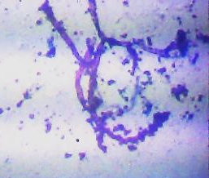 | Беловатые разветвленные колонии на поверхности агара  Актиномицет | Во всех пробах не обильно (по 1-2 колонии) | Нормальная микрофлора
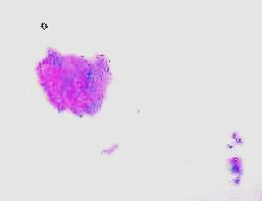 | Серовато-белые колонии, в глубине агара, очень редко.  Грам(-) кокки, Veillonella | В мазках с зубов до чистки и после ополаскивателя | Норм. микрофлора
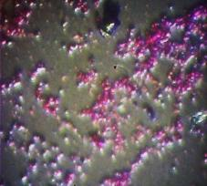 | Грам(-) кокки, Veillonella | В большинстве мазков после леденцов и воска | Норм. микрофлора
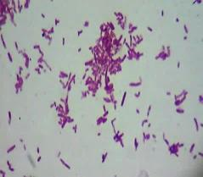 | Capnocytophaga gingivalis  Капноцитофага десневая  Колонии оранжевого цвета  грамотрицательная | Без чистки,  После леденцов с травами | Нормальная микрофлора  Могут вызвать периодонтит
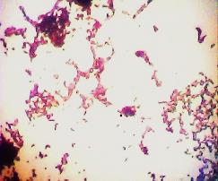 | Бледно-серые колонии на поверхности  Сахаромицет - Candida albicans | Во всех мазках обильно, после зубной пасты - единично | Нормальная микрофлора
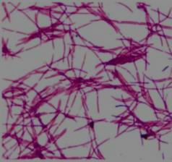 | Серые колонии в глубине агара  Грам (-) тонкие длинные палочки – фузобактерии? | В мазке до чистки зубов, на брекетах | Ядовитые продукты разложения (масляная кислота)
Таблица 2. Состав патогенной и условно-патогенной микрофлоры полости рта человека
Firmicutes – Грам (+) бактерии | 52,3% | Eubacterium палочки, продуцент кислорода  Filifactor alocis - клостридии, вызывающие пародонтит  Gemelia – Грам(+) диплококки, образуют кислоты из сахара  Granulicatella – витаминпродуцирующий стрептококк  Parvimonas - хронический периодонтит  Selenomonas – изогнутая бактерия  Streptococcus - стрептококки  Veillonella – Грам (-) разрушают кислоты
Proteobacteria | 19,7% | Aggregatibacter – Грам (-), вызывает пародонтит  Camplylobacter – изогнутые бактерии, воспаление слизистой  Haemophilus - палочка Пфайфера- гемофильные инфекции  Kingella – кокки, гнойные инфекции
Bacteroidetes - грамотрицательные палочки | 15,6% | Capnocytophaga капноцитофага – во рту домашних кошек,собак. Патоген человека  Porphyromonas – темноокрашенные колонии, палочки, гингивит и пародонтит  Prevotella – обычная микрофлора, вызывают абсцессы, гингивит, пародонтит  Tannerella –в красный комплекс патогенов пародонта (В состав так называемого «красного комплекса» по Сокранскому входят виды Porphyromonas gingivalis, T. forsythensis (B. forsythus) и T. Denticola).
Actinobacteria | 7,3% | Actinomyces – актиномицеты- Грам (+)  Bifidobacterium - разлагает сахара на кислоты  Slackia – разлагает углеводы пищи до опасных метаболитов
Fusobacteria | 5,0% | Fusobacterium –Грам (-) палочка, условный патоген  Leptotrichia –Грам (-) палочки, в зубной бляшке
Остальные бактерии | <0,1% | SR1 (0.07%) – патоген, пародонтоз  TM7 (0.06%) – сахарибактерия, кокк  Spirochaetes (0.01%) - спирохеты  Spi Tenericutes (0.01%) - микоплазмы  Synergistetes (0.0001%) –Грам(-) палочки, пародонтит
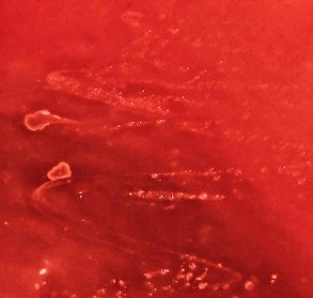 мазок на агаре Шедлера: воск+прополис
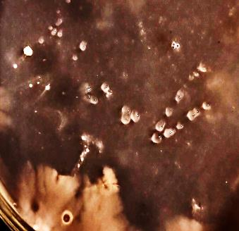 мазок на МПА: чистка зубной пастой
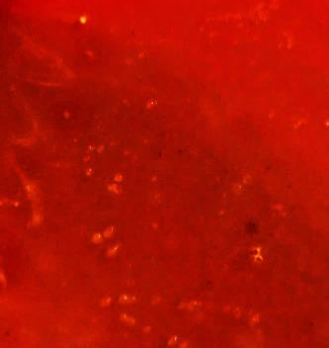 мазок на агаре: ополаскиватель, б/ч; зубной налет.
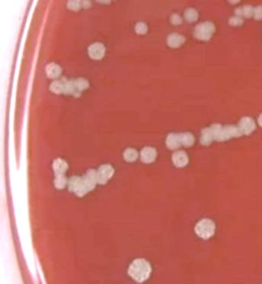 колонии Fusobacterium на агаре (зубной налет, без чистки)
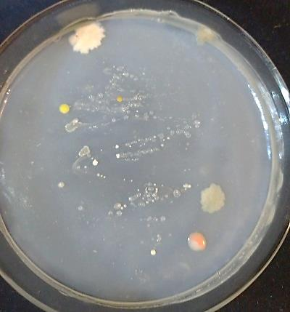 мазок на МПА: без чистки+леденцы с травами

